Из опыта работы воспитателя МБДОУ «Детский сад №8 комбинированного вида» г. Канаш
Лазаричевой Т.В.
«Сотворчество - как одна из форм работы с родителями»
Изобразительная деятельность – одно из самых любимых занятий дошкольников. Она пробуждает много чувств, эмоций. С помощью изоматериалов дети передают свои впечатления об окружающем мире. Родители, вовлекаясь в этот процесс, должны понимать, что необходимо обращать внимание на качество используемых материалов.
Все воспитатели в детском саду лепят с детьми, стараются, чтобы поделки были прочными, выразительными. Используется в основном пластилин и глина. Но оба эти материала не очень удобны: липнут к рукам и марают их, требуют предварительной подготовки.
В последнее время на рынке изопродукции появляется
всё больше интересных, привлекательных материалов
для занятий лепкой
Это разные виды пластилина:
- на восковой основе
- на растительной основе
- восковые палочки
- шариковый
- нанопластилин (умный пластилин/жвачка для рук)
- скульптурный
- плавающий
- воздушный
- прыгающий
- арт-пластилин
- застывающий
Кроме того:
масса для лепки и тесто для лепки
В основном это продукция известной детской фирмы «Каляка – Маляка», которая в помощь детям и родителям в каждую коробочку с набором изопродукции вкладывает яркую мини-книжечку с образцами поделок и инструкцией по их изготовлению. Главная задача – развитие у детей мелкой моторики.
Познакомившись с новым материалом, я поняла, что свойства традиционных во многом уступают. Современные материалы удивили меня своей яркостью, лёгкостью, податливостью, они не липнут к рукам и к столу. Работать с ними одно удовольствие! Разные виды легко комбинируются.
Оказалось, что современные материалы для лепки более удобны и в пластилиновой «живописи» (пластилинографии).
Появилось огромное желание передать свои знания воспитанникам и их родителям, вызвать эмоциональный отклик, привлечь к сотворчеству, научить экспериментировать.

Я приобрела несколько видов современных изоматериалов и предложила их детям.
Это:
шариковый крупнозернистый и мелкозернистый пластилин, а также с блёстками.

Чудо – пластилин представляет собой лёгкие пенопластовые шарики, которые соединены между собой клейким веществом, изготовленным на основе геля.

Лепить из такого пластилина одно удовольствие!

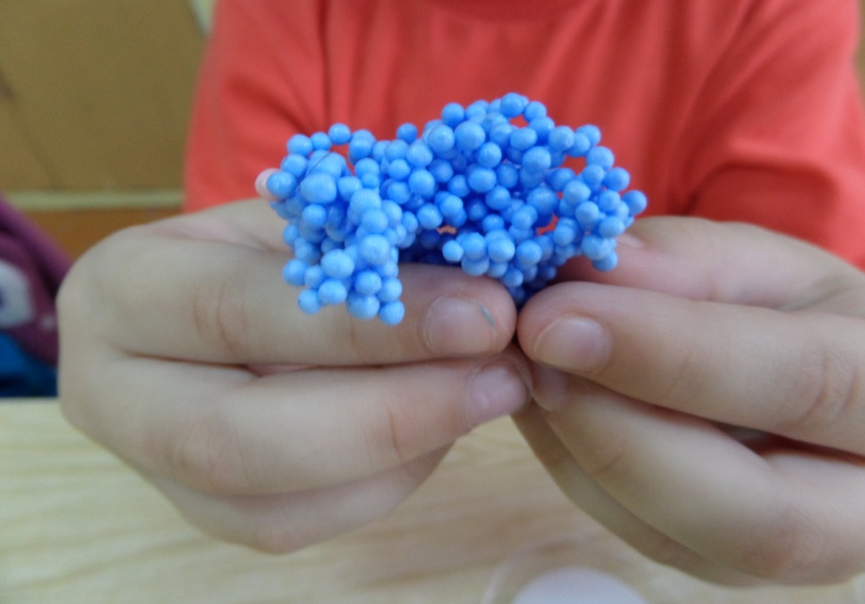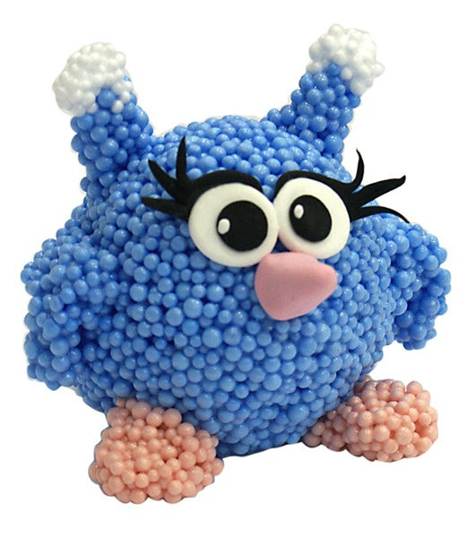

Поделки получаются лёгкие, яркие, выразительные.

Такой пластилин превращает поделку в сувенир, если вы используете застывающий вид .

Дети нашей подготовительной группы с удовольствием включились в процесс и увлекли родителей!
Совместными усилиями получились интересные поделки.

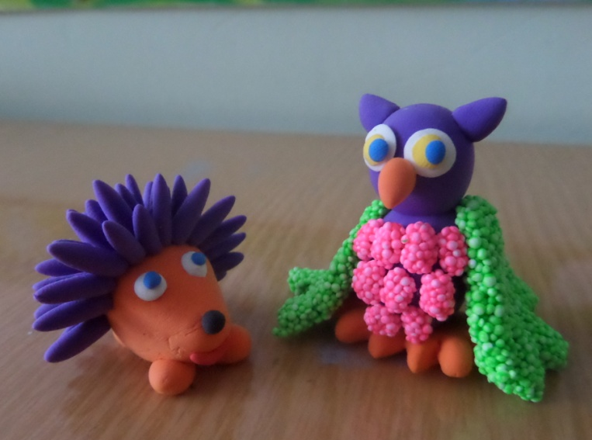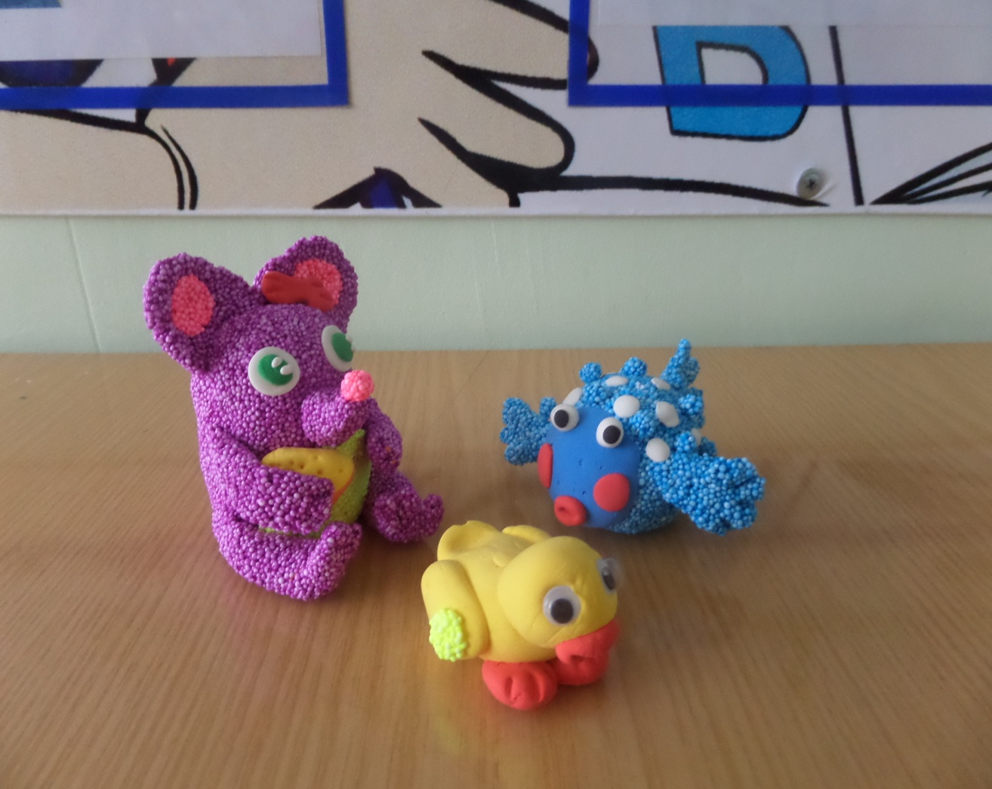

Фото лучших своих работ, выполненных совместно с родителями, ребята послали на творческий конкурс от компании Каляка – Маляка, где главный приз поездка в Диснейленд!

Дети узнали, что шариковым пластилином тоже можно рисовать картины. До этого они использовали обычный пластилин фирмы Каляка – Маляка. Появилась уникальная возможность сравнить! Я предложила ребятам специальные раскраски для пластилина и объёмные контурные трафареты из прозрачного пластика, которые легко заполняются мелкозернистым пластилином.
Для украшений ребята использовали пластилин с блёстками.
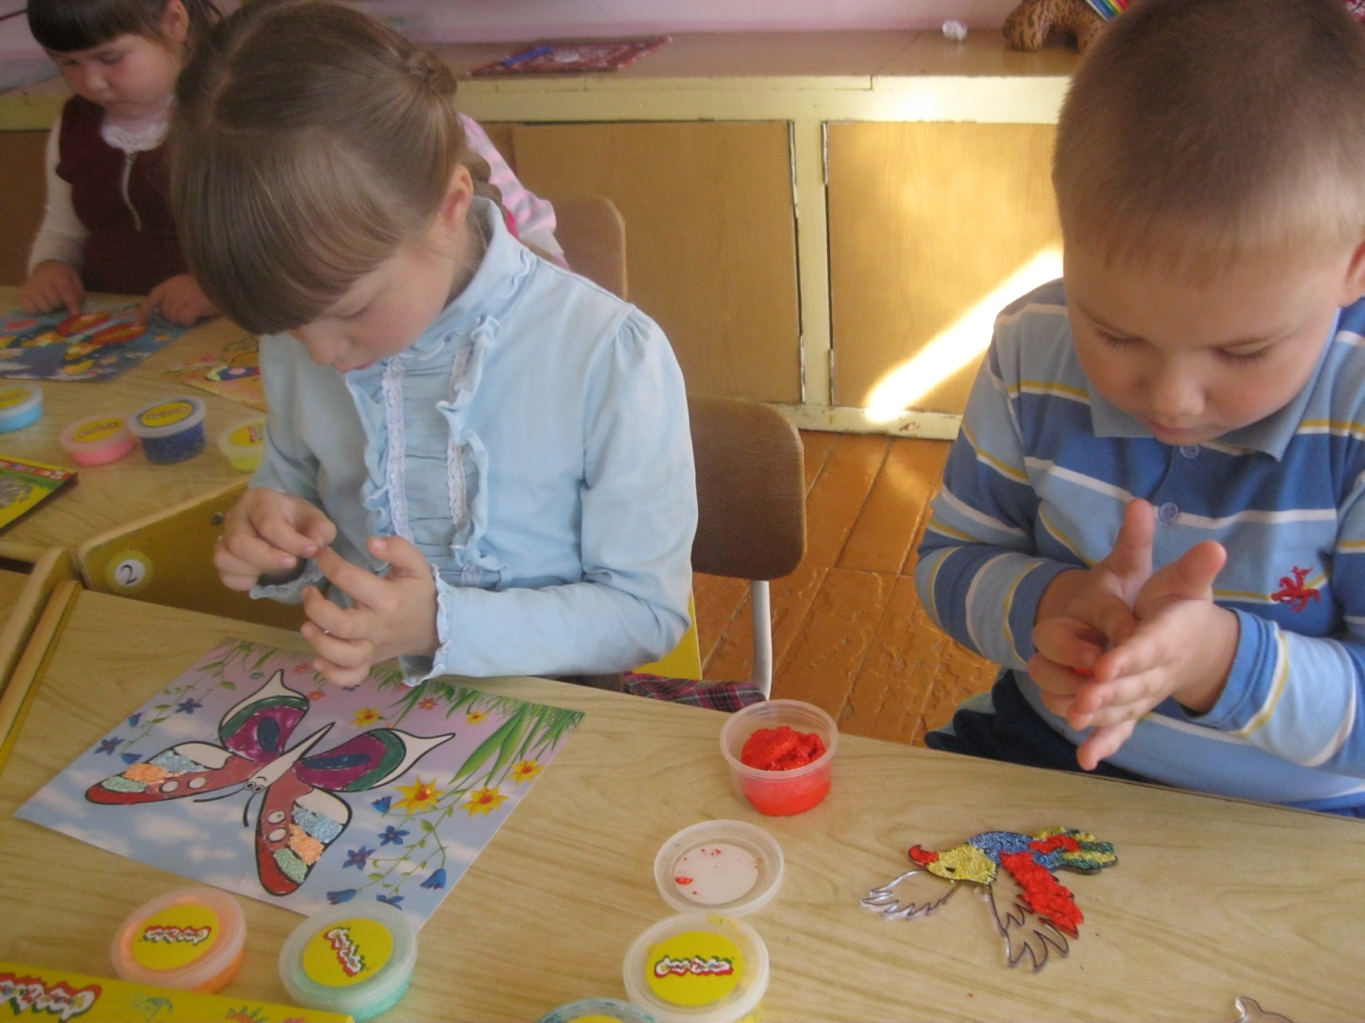

Кроме этого, я познакомила детей с массой для лепки.
Масса для лепки
это инновационный материал для творческих занятий ребенка.
Она мягче и пластичнее пластилина, не прилипает ни к рукам, ни к другим материалам, используемым во время лепки.
Масса для лепки на воздухе застывает через сутки, что позволяет долго хранить поделки ребенка и даже играть ребенку с выполненными им игрушками.
Они получаются удивительно лёгкими и прочными!
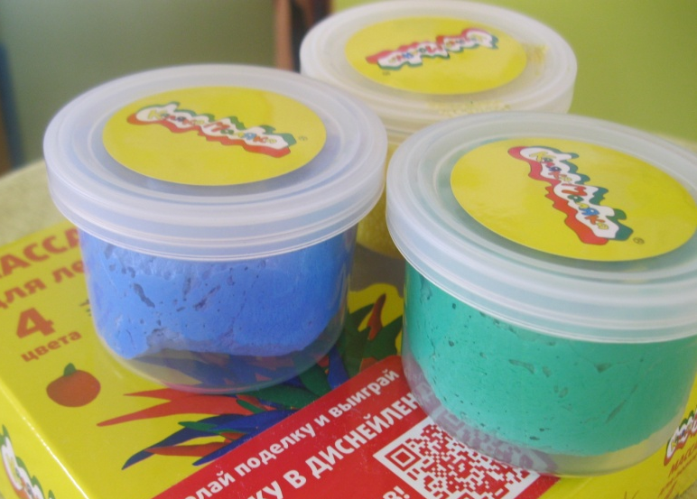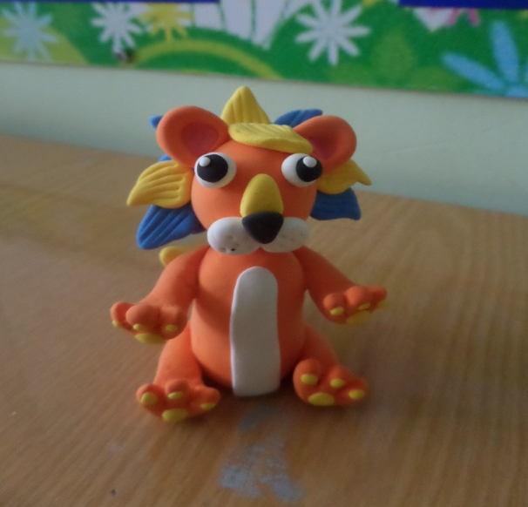
Чтобы поддержать интерес к использованию современных материалов для лепки, детям и их родителям была представлена презентация на эту тему.
Мамы и папы не жалея денег, стали покупать различные современные изоматериалы, лепили дома вместе с детьми, приносили поделки в детский сад. Это была большая общая радость!
Даже те взрослые, которые не имели к творчеству никакого отношения, благодаря уникальным качествам этих материалов, открыли в себе способности, даже талант!
Творческая работа способствовала развитию взаимопонимания между мною и родителями, установлению доверительных отношений c ребятами.
Лепка стала самым популярным и любимым занятием детей моей группы.
Сотворчество с воспитателем и родителями позволяет ребятам теперь создавать работы, где сочетаются разные изобразительные материалы.
Чаще всего это сочетание массы для лепки и мелкозернистого пластилина.
Особенно интересно, когда получаются нужные вещи, например вазочка или стаканчик для карандашей.
Необычным для детей было использование новых материалов для лепки и разных изотехник в изображении родной природы.

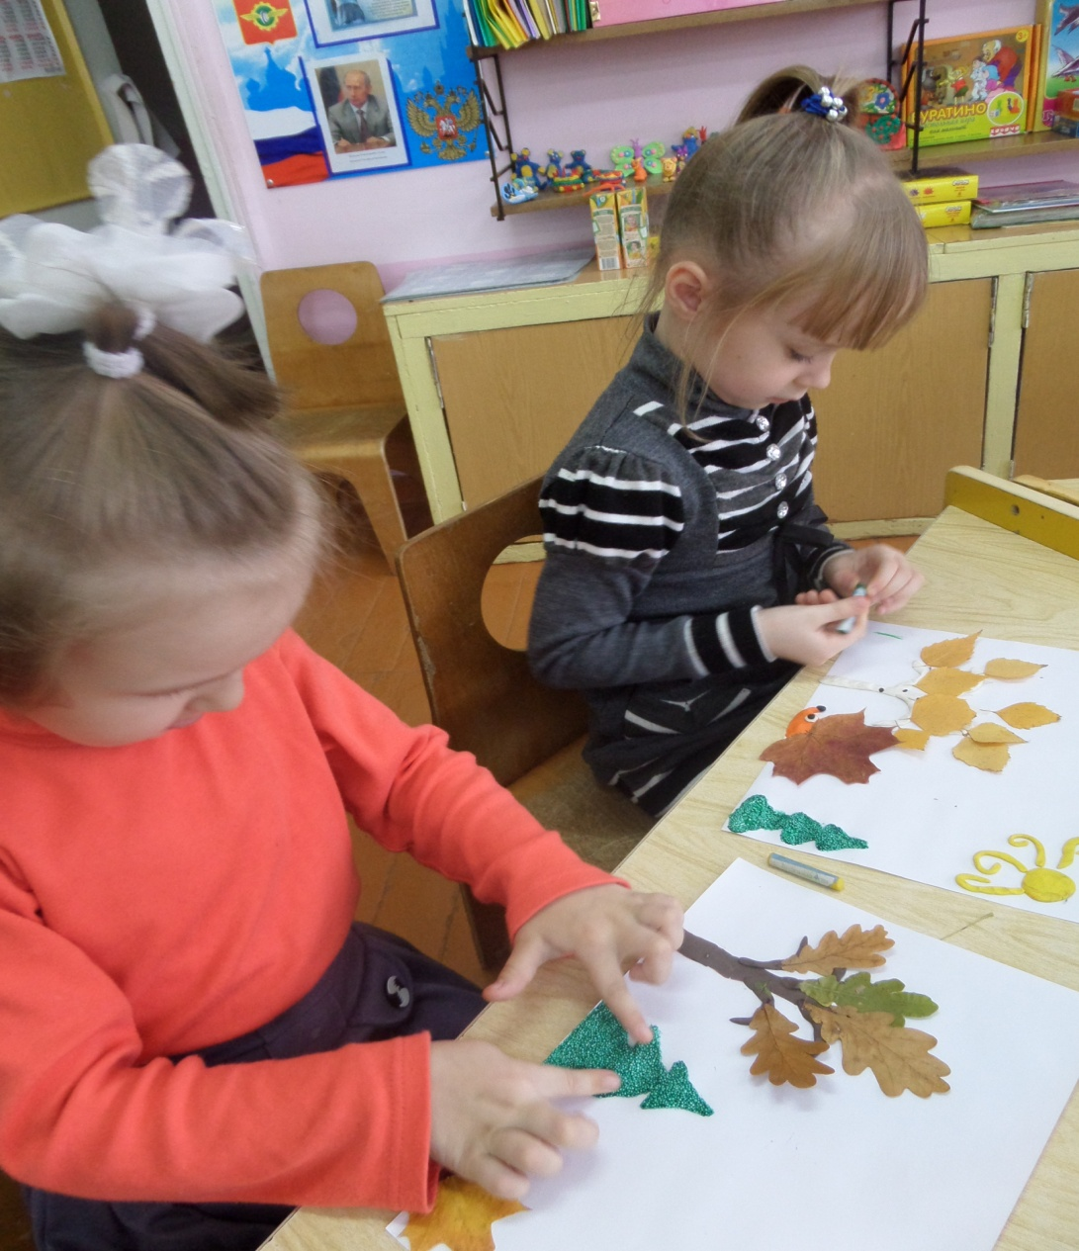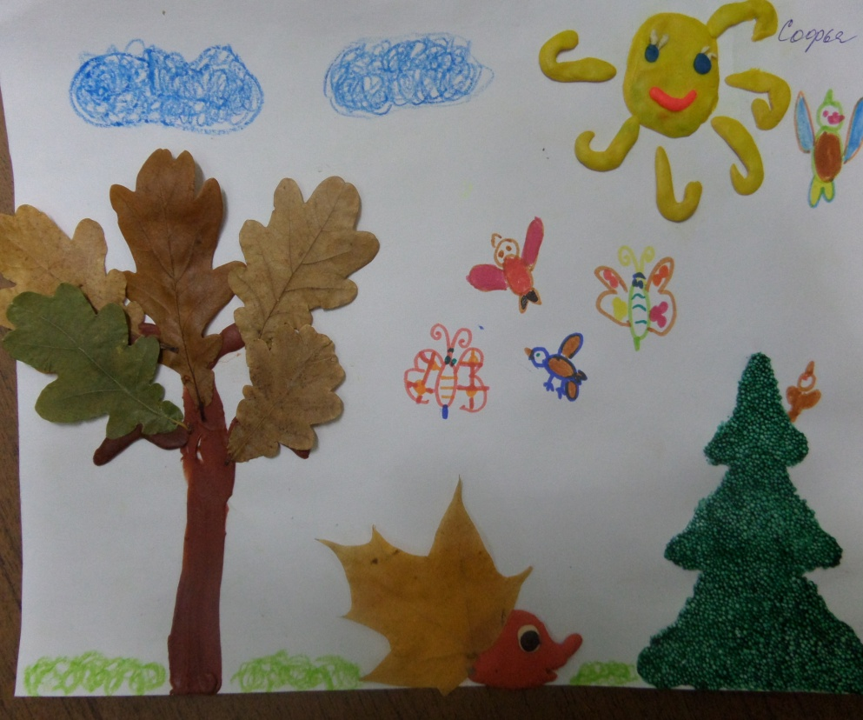
Совместными усилиями мы приступили к изображению сказочных персонажей и героев мультфильмов.
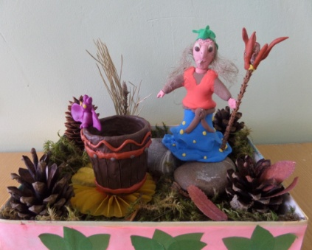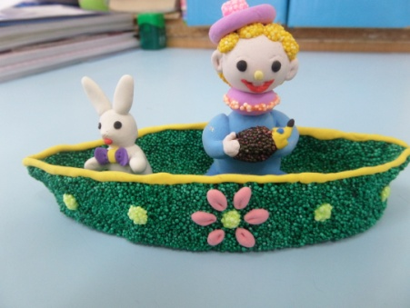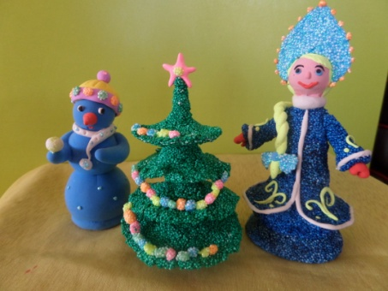

У фантазии, как известно, нет границ!
Вместе с ребятами и их родителями мы продолжаем работу по использованию в лепке инновационных материалов.
Интересные поделки участвуют в театрализованной деятельности и доставляют много радости!
Я желаю всем педагогам приятного знакомства и творческих успехов с новой изопродукцией фирмы Каляка – Маляка, а также поддержки и взаимопонимания со стороны родителей ваших воспитанников!

